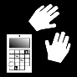 | 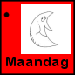 | 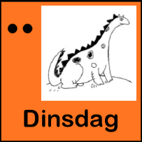 | 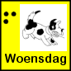 | 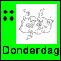 | 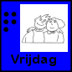
Ochtend
12.00 – 12.30 | Pauze | Pauze | Pauze | Pauze | Pauze
Middag

